TEMEL KATI KOMUTLARI İLE 3B ÇİZİM

Temelde SolidWorks’de katı oluşturma iki boyutlu çizimlere kalınlık vererek yapılır.
Features ortamına, Features araç çubuğundan, Paletten yada kayar menüden girilebilir

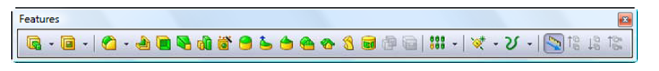

Araç Çubuğu

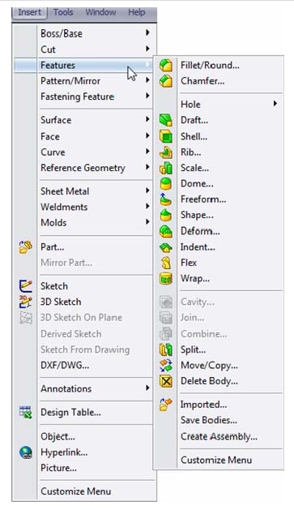

Kayar Menü

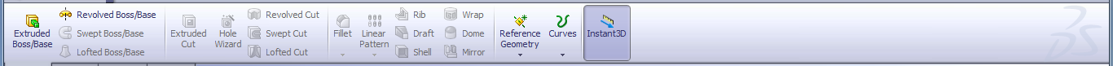

Features Paleti

1- EXTRUDED BOSS/BASE
Temelde SolidWorks’de katı oluşturma iki boyutlu çizimlere kalınlık vererek yapılır. 2 Boyutlu (2D) taslak çizimleri kalınlaştırarak 3 Boyut (3B) katı model haline getiren bir komuttur

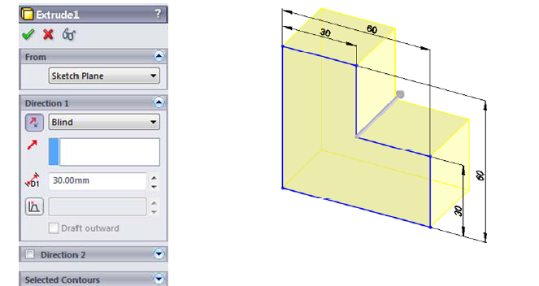

EXTRUDE ÖZELLİK YÖNETİCİSİ:
Reverse Direction: Kalınlaştırma yönünü değiştirir.
End Condition: Kalınlaştırma durumunu seçer. Bu durumlar; Blind, Through All, Up To Vertex, Up To Surface, Offset From Surface, Up To Body, Mid Plane’dir.

Blind (Sonlu): Sadece Depth (derinlik) mesafesi kadar kalınlık verir.
Through All (Boydan Boya): Kalınlaştırmayı seçilen doğrultuda parça boyunca yapar.
Up To Vertex(Köşeye Kadar): Kalınlaştırma nesnede işaretlenen bir köşeye yada noktaya kadar yapılır.
Up To Surface (Yüzeye Kadar): Kalınlaştırma nesnede seçilen bir yüzeye/düzleme kadar yapılır.
Offset From Surface: Kalınlaştırma nesnede seçilen bir yüzeye/düzleme Offset Distance (Ofset mesafesi) verilerek yapılır. Reverse Offset seçeneği ile seçilen düzlemden hangi yöne doğru offset yapılacağı belirlenir.
Mid Plane: Kalınlaştırma taslak 2 boyutlu objenin her iki tarafına eşit Depth (Derinlik) mesafesi verilerek yapılır.

Direction 2: Gerekiyorsa ikinci yön seçilerek taslak obje verilen ölçü kadar diğer tarafa kalınlaştırılır.
Draft On/Off: Kalınlaştırmaya içe veya dışa doğru eğim verir. Draft outward kontrol kutusu işaretlenirse dışa doğru eğim verir.
Thin Feature: 2 Boyutlu (2D) taslak çizim profili dış veya iç tarafı doğrultusunda verilen thickness (et kalınlığı) kadar kalınlaştırır ve profil içini boşaltır.

2- EXTRUDED CUT
3 Boyut (3B) katı modelin seçilen yüzeyinde çeşitli şekillerde katı unsurları çıkarmak için kullanılan bir komuttur. Cut-Extrude Özellik Yöneticisi ile Extrude Özellik Yöneticisinin tüm işlevleri aynıdır.

Flip side to cut: İşaretli durumda sonradan kalınlaştırılmış obje kalır, ana obje silinir.

3- REVOLVED BOSS/BASE
2 Boyutlu (2D) taslak objeyi bir eksen çizgisi etrafında döndürerek 3 Boyutlu (3B) katı model haline getiren bir komuttur. Komutu aktif hale getirmek için, 2 boyutlu taslak obje ve bir eksen seçilmesi gerekir ve taslak obje eksen çizgisi çevresinde verilen açı değerinde döndürülerek katı oluşturulur.

REVOLVED ÖZELLİK YÖNETİCİSİ:
Angle: 2 Boyutlu (2D) taslak objeyi bir eksen çizgisi etrafında açılı döndürür
Thin Feature: İşaretli durumda, 2 Boyutlu (2D) taslak çizim profili dış veya iç tarafı doğrultusunda verilen thickness (et kalınlığı) kadar kalınlaştırır ve profil içini boşaltır.

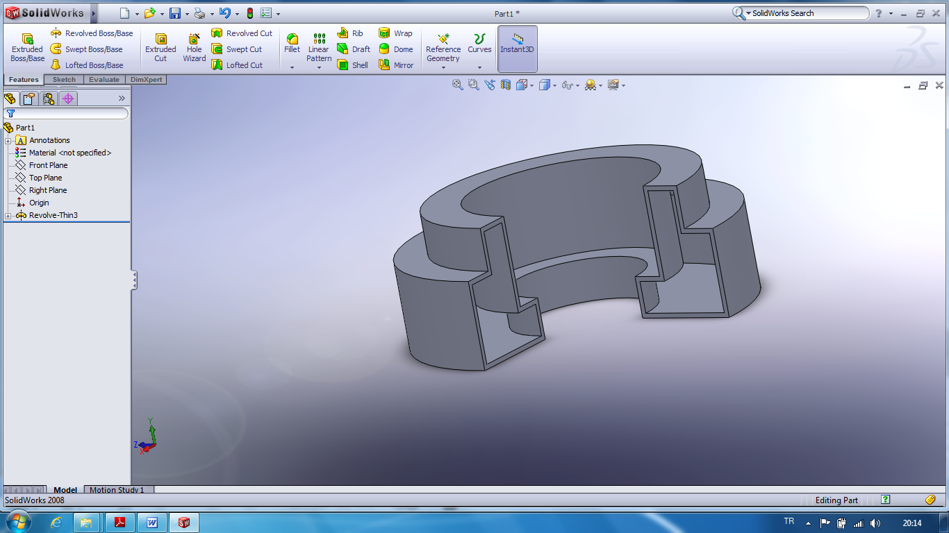

4- REVOLVED CUT
Döndürerek oluşan 3 Boyutlu (3B) katı model üzerinden, yine döndürerek belli bir açıyla katı model çıkartmak için kullanılan bir komuttur.
Komutu aktif hale getirmek için, 2 boyutlu taslak obje ve bir eksen seçilmesi gerekir ve taslak obje eksen çizgisi çevresinde verilen açı değerinde döndürülerek katıdan taslak obje çıkartılır.

Cut-Revolve Özellik Yöneticisi:
Angle: Katı model üzerine çizilen taslağın bir eksen çizgisi etrafında ne kadarlık açıda çıkartıcağının açısıdır. Girilen açı bir yönde veya iki yöne doğru verilebilir.
Thin Feature: İşaretli durumda, 2 Boyutlu (2D) taslak çizim profili dış veya iç tarafı doğrultusunda verilen thickness (et kalınlığı) kadar kalınlaştırır ve profil içini boşaltır.
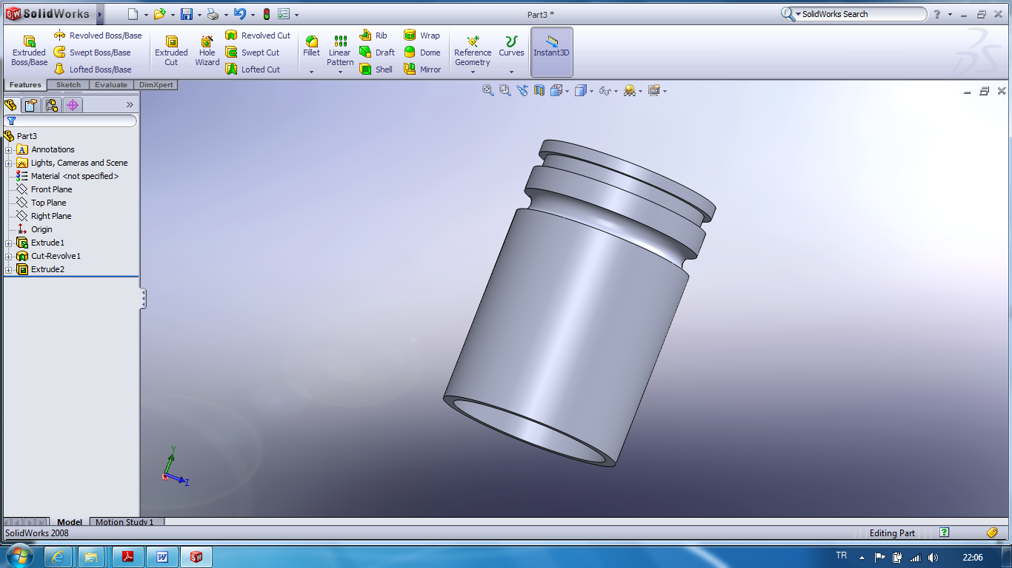

5-LOFT
Birden fazla farklı düzlemlerde tanımlanan farklı kesitlerden gecen katılar eklemek için kullanılan bir komuttur.

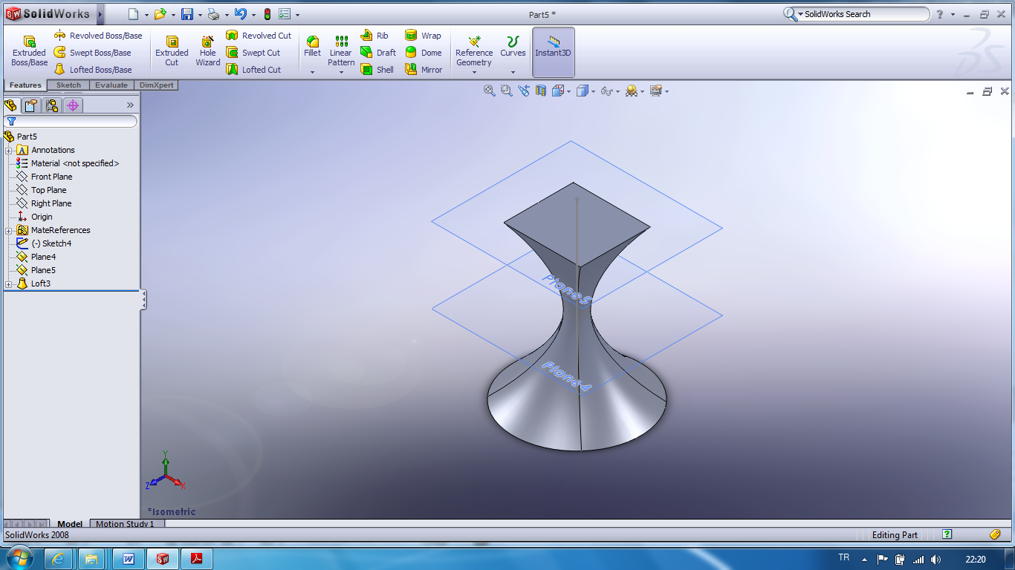

6-LOFTED CUT
Birden fazla farklı düzlemlerde tanımlanan farklı kesitlerden gecen katılar çıkarmak için kullanılan bir komuttur.
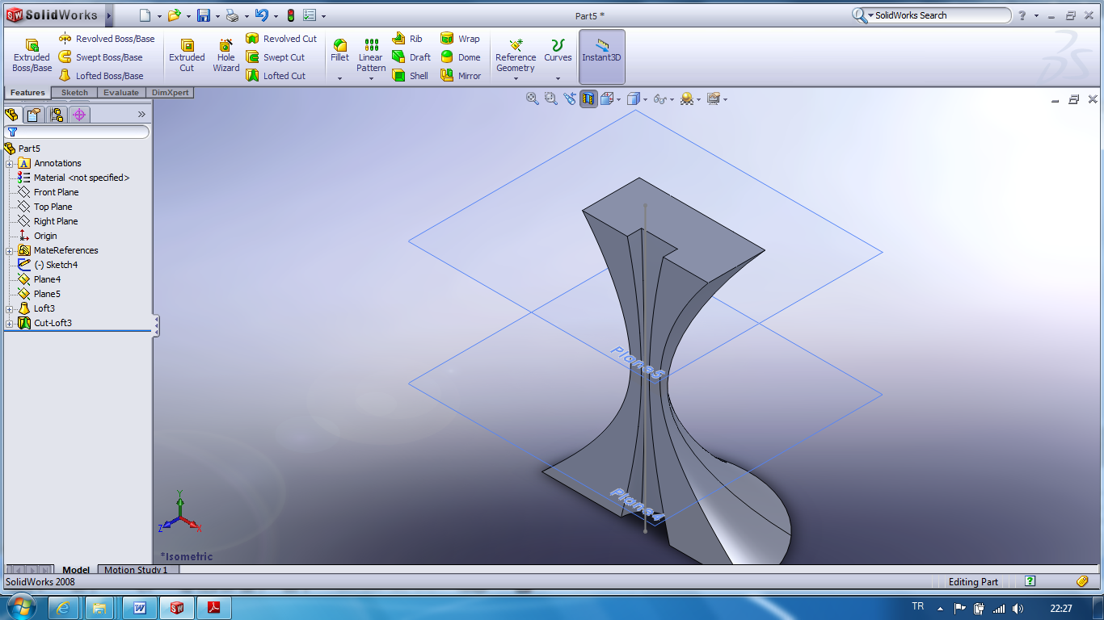

7-SWEEP
Farklı düzlemlerdeki taslak çizim ve yüzey profillerinin bir yol boyunca süpürülmesiyle katı ekleme işlemi oluşturmak için kullanılan bir komuttur.

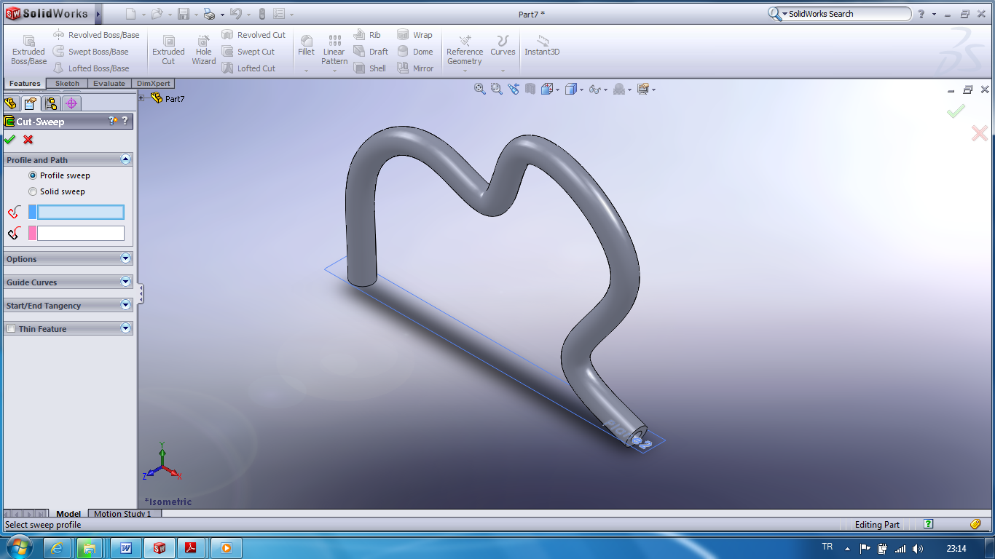

8-SWEPT CUT

Farklı düzlemlerdeki taslak çizim ve yüzey profillerinin bir yol boyunca süpürülmesiyle katı çıkarma işlemi oluşturmak için kullanılan bir komuttur.

